|  |  |  |  |  |
| --- | --- | --- | --- | --- |
| 修改日期 | 版本 | 修改原因 | 修改人姓名 | 立案單號 |
| 2014-10-08 | 1 | Created | 陳鐵元 | 140717000404 |
| 2015-04-27 | 2 | 300K流量改善專案，每頁20筆 | 劉瑞蘭 | 150107000244 |
| 2017-04-18 | 3 | 1. 因為案件資訊可能會有個資，故在查詢時增加securitylog 2. 增加用查核人員去查詢案件 | 陳鐵元 | 170420000204 |
| 2017-06-20 | 4 | 作業科查核進度畫面調整🡪增加用受編及受理單位或電訪單位來查詢，此分別為作業科查核專案的索引欄位4跟索引欄位1 | 陳鐵元 | 170620001551 |
| 2018-09-25 | 5 | 作業科查核進度畫面調整_下傳自主分析資料庫 | 洪啟豪 | 180423001611 |
| 2019-05-30 | 6 | 團個險理賠照會規則調整(因應RPA導入專案) | 洪啟豪 | **190524001359** |

**一、程式功能概述**

|  |  |  |  |  |  |
| --- | --- | --- | --- | --- | --- |
| 程式功能 | | 查核案件查詢 | | | |
| 程式名稱 | | AAQ0_0203 | | | |
| 作業方式 | | ONLINE | | | |
| 概要說明 | | 查核案件查詢 | | | |
| 需求單位 | | 理賠企劃科 | | | |
| 作業單位 | | 總公司各單位 | | | |
| 作業平台 | | ■一般  □平板電腦  □手機 | | | |
| 使用對象 | | ■員工(UCBean)  □客戶(CustomerBean) | | | |
| 個資遮蔽方式 | | 畫面 | | □無 ■遮蔽 ■securitylog | |
| 報表列印 | | ■無 □遮蔽 □securitylog | |
| 檔案下載 | | ■無 □遮蔽 □securitylog | |
| 分頁處理方式 | | □無 ■真分頁 □假分頁，分頁每頁_20_筆【Default　20】 | | | |
| **寄信處理** | | 寄信對象 | | ■無 □客戶　□壽險員工　□關係企業員工　□合作廠商 | |
| 寄信方式 | | ■無 □Billhunter　□MailSender | |

**二、程式流程圖**

輸入查核條件

查詢

理賠受理檔

DTAAA001

**三、相關檔案**

|  |  |  |  |  |  |  |
| --- | --- | --- | --- | --- | --- | --- |
| **項次** | **中文說明** | **檔案名稱** | **查詢** | **新增** | **修改** | **刪除** |
|  | 查核專案_基本資料 | DTAAQ001 | ■ | □ | □ | □ |
|  | 查核案件_基本資料 | DTAAQ002 | ■ | □ | □ | □ |
|  | 理賠受理檔 | DTAAA001 | ■ | □ | □ | □ |
|  | 理賠受理輸入申請書檔 | DTAAA010 | ■ | □ | □ | □ |

**四、相關模組**

|  |  |  |
| --- | --- | --- |
| **項次** | **中文說明** | **程式名稱** |
|  |  |  |
|  |  |  |

**五、畫面**

**初始:**

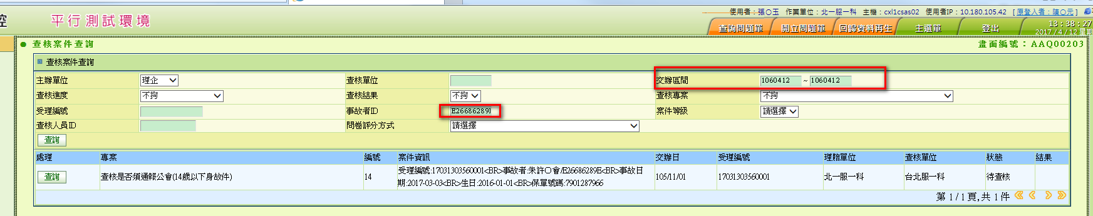

查詢後



**六、程式內容**

1. **初始**

|  |  |
| --- | --- |
| 目標欄位 | 說明 |
| 查核單位 |  |
| 查核日期 | 起日放上個月1號  迄日放當天的日期 |
| 主辦單位 | 下拉霸，利用代碼管理  “AA”,”AAQ0_0203_ PROJ_DIV_NO” |
| 查核進度 | 下拉霸，利用代碼管理  “AA”,”DTAAQ102_CASE_STS” |
| 查核結果 | 下拉霸，利用代碼管理  “AA”,” DTAAQ102_CHECK_RESULT” |
| 查核專案 | 主辦單位是代碼管理  “AA”,”AAQ0_0203_ PROJ_DIV_NO_870”撈取可讀取單位  $ DTAAQ100. PROJ_DIV_NO為代碼管裡內的專案 |
| 受理編號 | 在查核系統中，INDEX_1均為理賠的受理編號 |
| 事故者id |  |
| 案件等級 | 下拉霸，利用代碼管理  “AA”, “CASE_LEVEL” |

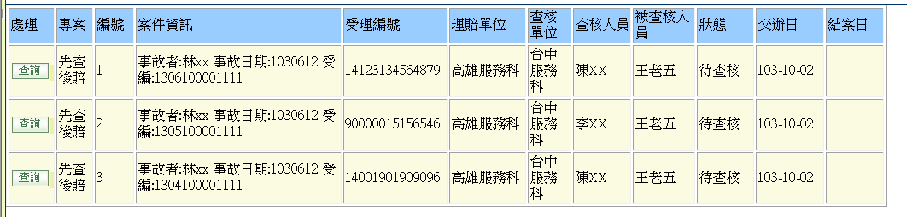

1. **查詢** 
   1. 檢核
      1. 若畫面上沒有選擇查核單位
         1. SET $錯誤訊息=”請選擇查核單位後再進行查詢，謝謝!!”，並拋錯
      2. 若有輸入查核日期，則需
   2. 根據畫面上選擇的資料去查詢符合的理賠查核專案資料
      1. 來源
         1. 以查核專案_基本資料DTAAQ100為主
         2. 去串查核案件_基本資料DTAAQ102(BY 專案編號)
         3. 去串理賠受理檔DTAAA001(BY 受理編號)>> 在查核系統中，案件DTAAQ102的INDEX_1均為理賠的受理編號
         4. 去串理賠受理輸入申請書檔(BY 受理編號)
      2. 條件
         1. 根據畫面上所選擇的欄位值
      3. 若發生沒有資料，視為正常，僅於畫面下方訊息列提示即可
      4. 若發生其他錯誤，則將錯誤訊息往外拋，由畫面顯示即可
   3. 保留畫面上的查詢條件
   4. 將符合的查核專案資料顯示於畫面上(如下表)

|  |  |  |
| --- | --- | --- |
| 目標欄位 | 來源欄位 | 說明 |
| 處理 |  | 點選查詢後將畫面轉至查核案件處理畫面 AAQ0_0201，並傳入專案編號、案件編號 |
| 專案 | $ DTAAQ100.PROJ_NAME |  |
| 編號 | $ DTAAQ102.CASE_NO | 若$DTAAQ102. IS_RPA=Y，顯示為紅色 |
| 案件資訊 | $ DTAAQ102. CASE_INFO | 若$DTAAQ102. IS_RPA=Y，顯示為紅色 |
| 交辦日 | $ DTAAQ100. INPUT_TIME | 轉為ROC日期 |
| 受理編號 | $ DTAAQ102. INDEX_1 | 在查核系統中，INDEX_1均為理賠的受理編號 |
| 理賠單位 | $ DTAAA001. DECD_DIV_NAME |  |
| 查核單位 | $ DTAAQ102. CHECK_DIV_NO | 轉為單位中文 |
| 狀態 | $ DTAAQ102. CASE_STS | 利用代碼管理轉換  “AA”,”DTAAQ102_CASE_STS” |
| 查核結果 | $ DTAAQ100. CHECK_RESULT | 利用代碼管理轉“AA”,” DTAAQ102_CHECK_RESULT” |